- ※产品分类※：离子化监控（请在左侧分类里选择※必填项）
- ※产品名称※：充电板测试仪
- ※英文名※：Charged Plate Monitor CPM74
- 属性设置：（请在左侧三项里选择）
- 上传缩略图：（请和对应的word文档放在一起单独建立一个文件夹）
尺寸要求131*193像素
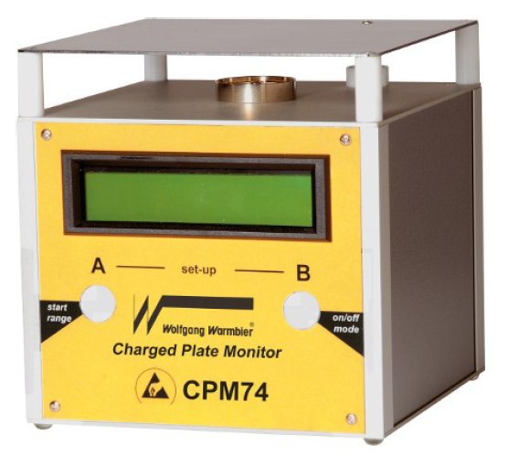
- 上传文件：（请和对应的word文档放在一起单独建立一个文件夹）
- 文件名：Charged Plate Monitor CPM74

- 产品简介：（不超过200个字符）

中文：
充电板测试仪CPM74集成了一个高压模块和一个旋转斩波式静电场测试传感探头，可以实现测试静电势和空气电离器静电耗散时间所需的1015欧姆的高阻抗。它可以通过电源或电池供电。便捷的设计，非常适合在工业领域移动使用。使用菜单驱动，通过2个开关控制简单的操作。所有选择的参数将显示在2行液晶显示器，更方便指导操作者操作。

英文：
The Charged Plate Monitor CPM74 integrates a high-voltage unit and a rotating chopper electrostatic field meter sensor and achieves therefore the 10¹⁵ Ω high impedance required for measuring electrostatic voltage potentials and static decay times of air ionizers.
The CPM74 is operated at a power supply or battery powered. Due to its compact design, it is very suitable for mobile use in industrial areas. It is menu-driven and will be controlled by means of 2 switches for simple operation. All selected parameters will be shown in the 2 rows LCD-display for a better orientation for the operator.
- 功能特点：（见下例格式）

中文：
- 测量静电耗散时间（从+1000 V to +100 V 和-1000 V to -100 V），可调节耗散起始电压500 V—1000V，耗散停止电压0V—500 V)，平衡电压测试；
- 内部电池或外部电源供电；
- 2个按钮，易于操作；
- 板子可拆卸用作静电场计；
- 高电压头可直接测试± 2kv以内的静电压
- 配有模拟输出端口

英文：

- Electrostatic decay time measurement from i.e ±1000 V to ±100 V(adjustable start voltage 500 V— 1000V/stop voltage 0V—500 V)，offset voltage measurement
- Internal battery or with external power supply
- Easy 2-button operation
- Plate can be removed in order to apply the high voltage head to the field meter
- High voltage head allows direct voltage measurement of up to ± 2kv
- Analog output
- 规格参数：（见下例格式）
中文：
尺寸(长x宽x高)：152mm*152mm*152mm;
重量：约 1.5kg;
LCD显示： 字母数字显示器（100mm*24 mm）,2行16字符；
范围： 充电板— 充电± 1000V，静电压计（MK11）— 电压 ±2000V，静电压计（Plate）— 电压±4000V；
输出：模拟 ±1V；
电池参数：7.2V/1300mAh，电池充满电后可连续操作4小时，充电约4小时；
电源参数：230V/50 Hz or 12V DC/750mA；
负载电流：AC-最大600mA，电池最大150mA;
操作环境：0—40 ℃，10—60 % RH；

英文：

Dimensions（L*B*H）：152mm * 152 mm * 152mm;
Weight: app. 1.5kg；
Display： Alphanumeric display (100mm x 24mm)，2 lines with 16 characters;
Ranges: Charge Plate: Charge ±1000V;
Voltmeter(MK11):Voltage±2000V;
Voltmeter(Plate)：Voltage ±4000V;
Battery：7.2V/1300mAh，last approximately 4 hours for continuous operation when it is fully charged. Charging time— max 4 hours.
Power Supply：230V/50 Hz or 12V DC/750mA;
Load Current： Max 600mA,max 150mA for battery operation;
Operating Condition ：0—40 ℃，10—60 % RH；

- 产品应用：（见下例格式）

中文：
电子或工业静电测试；
制造现场静电消除器性能验证测试；
测量静电防护材料的静电耗散时间；
英文：
Electrostatic measurement in electronics or industry;
Verify the performance of ionizers used in manufacturing site;
For the measurement of the decay time of ESD protective materials;

